107-1-電腦概論與程式設計 R Exercise
學號: 姓名:
注意事項: http://www.hmwu.idv.tw/web/R/R-exercise-2018v1.pdf
- 請看範例檔上程式碼的格式(自行貼上題目)。(題目圖片有加邊框，文字不要糊)
- 程式碼字型請用”Courier New” ”10點字”。
- 2019/01/11(五)，24:00上課前上傳。
- 題數不限，要自己親自做才可以，抄襲者請不要浪費老師時間。

題目:
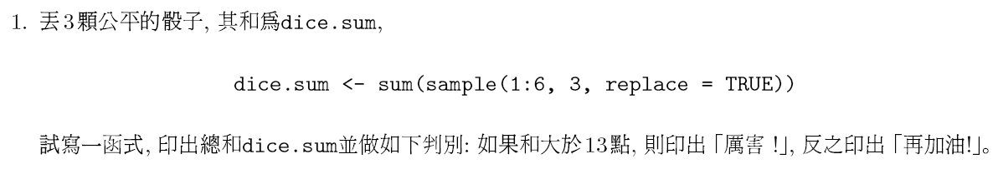
R程式碼:
my.dice <- function(no.dice, value){

dice.sum <- sum(sample(1:6, no.dice, replace=TRUE))
cat("點數總和: ", dice.sum, "\n")
ifelse(dice.sum > value, "厲害!", "再加油!")
}
my.dice(3, 13)
執行結果:
> my.dice <- function(no.dice, value){
+
+ dice.sum <- sum(sample(1:6, no.dice, replace=TRUE))
+ cat("點數總和: ", dice.sum, "\n")
+ ifelse(dice.sum > value, "厲害!", "再加油!")
+
+ }
>
> my.dice(3, 13)
點數總和: 12
[1] "再加油!"
>

